年 月 日
公益財団法人 芳賀文化財団
理事長 芳賀 晟壽 殿

よみがな
個 人 又は
団 体 名
よみがな
代表者氏名 印
住所
電話番号

助 成 申 請 書
以下の通り、助成金を申請いたします。なお、助成申請にあたっては、助成選考委員会要項を承諾し同意いたします。
- 助成申請事業の内容及び目的

- 事業予算（別途 各団体作成の予算書を添付）
- 助成希望金額 円
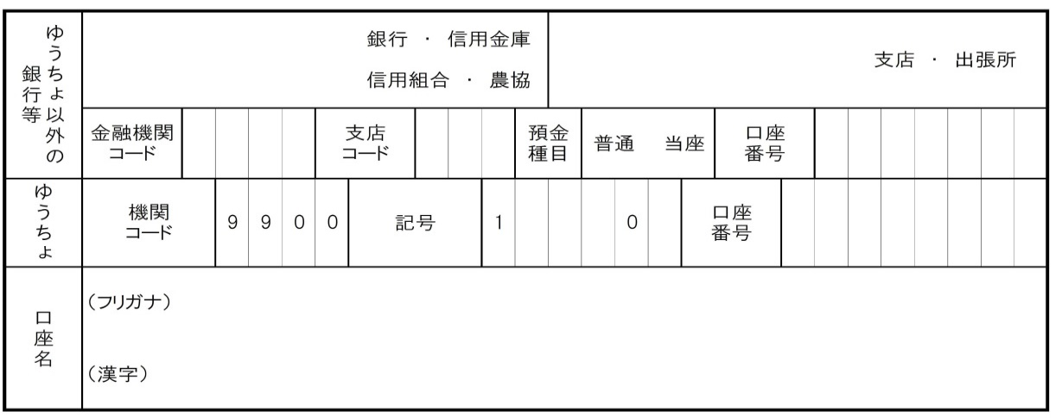
振込先

※口座番号と口座名確認のため通帳のコピーを添付してください

